Limpiar el Cache del navegador **Google Rhrome**



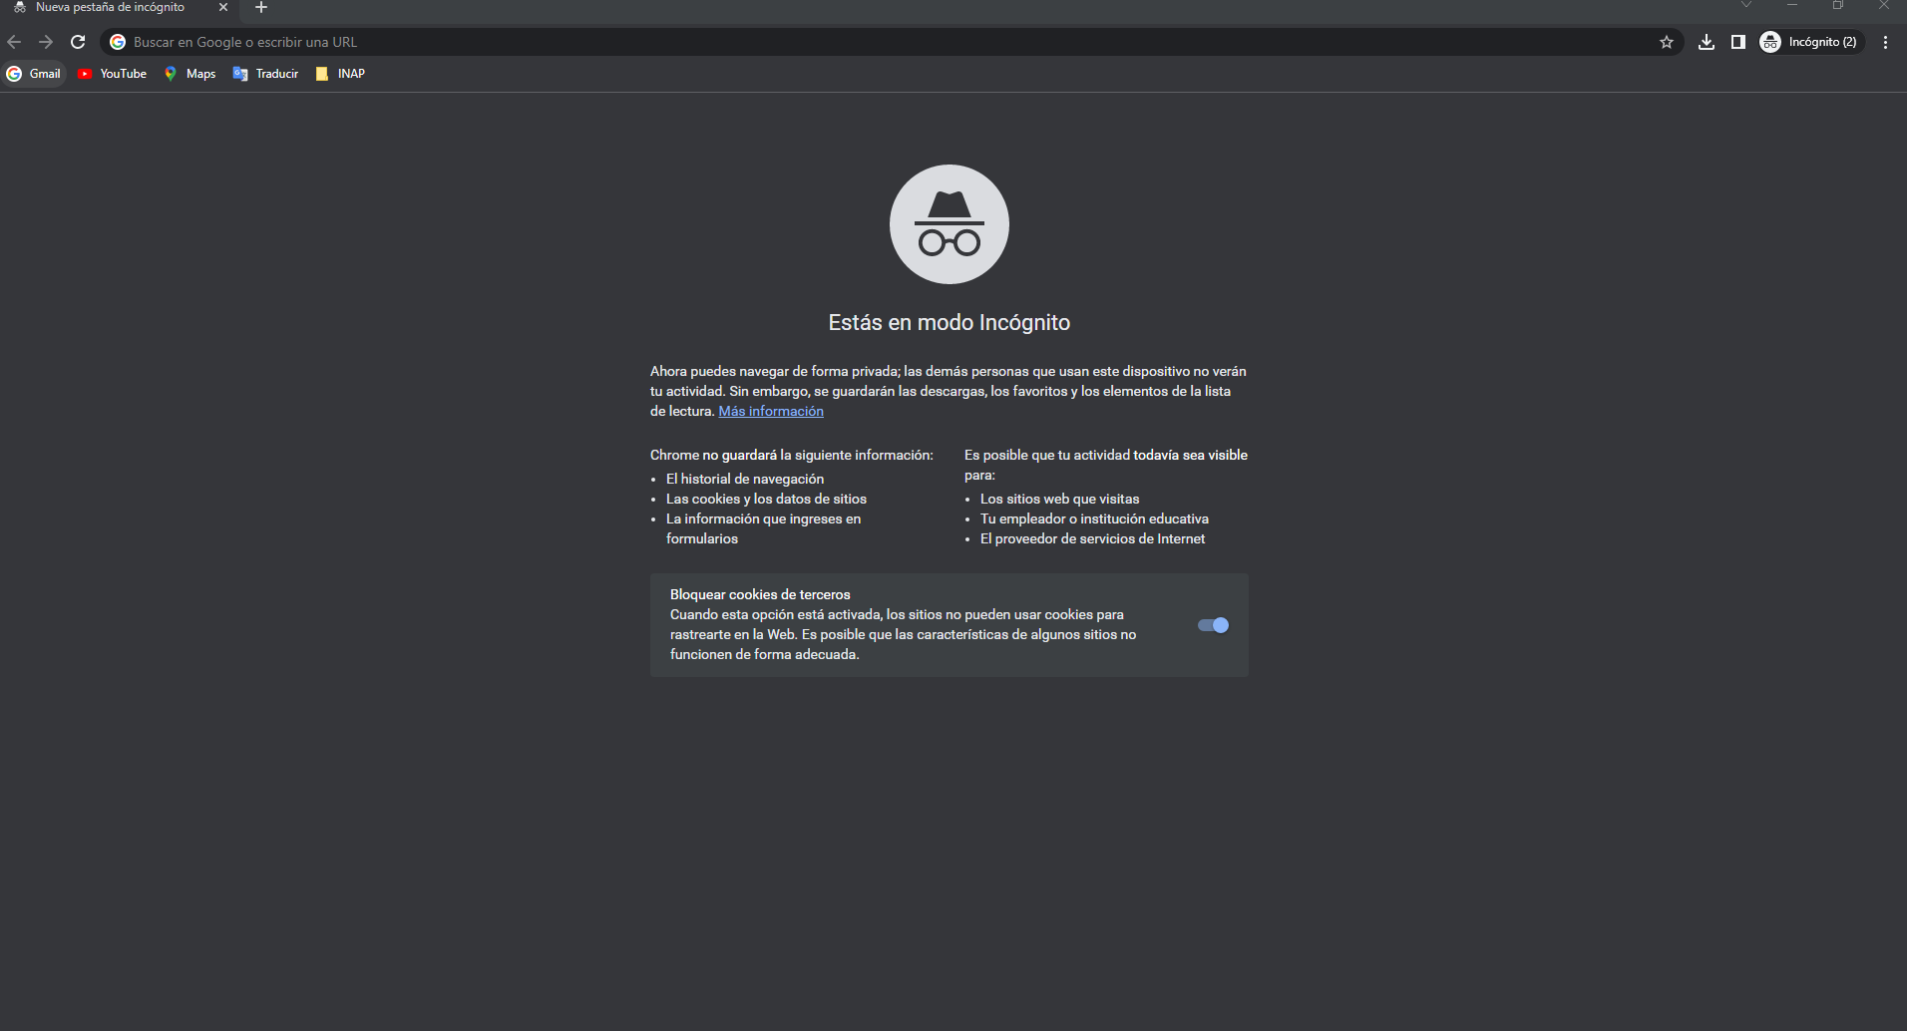

Clic derecho del mouse

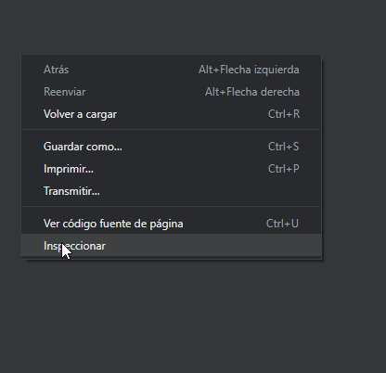

Después seleccionar **Application**

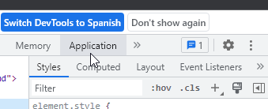

Posteriormente clic en **Local Storage**

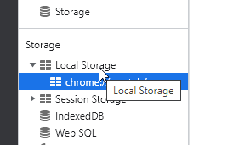

Finalizamos con Clear All y volvemos a recargar la página.

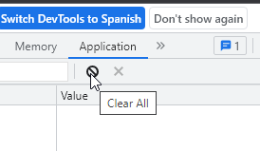

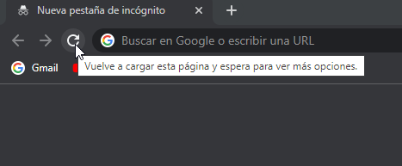

 Limpiar el Cache del navegador Microsoft Edge

Clic derecho del mouse presionar Inspeccionar.

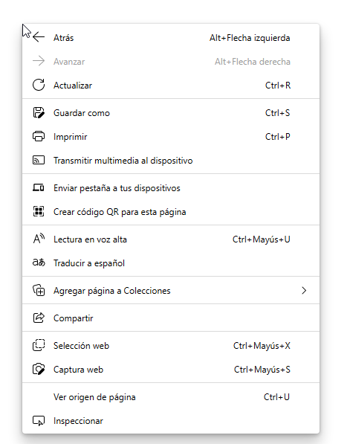

Nos posicionamos en Aplicación

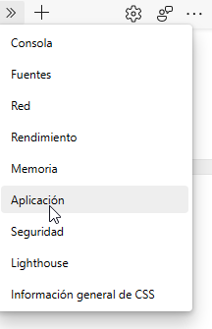

Clic en Almacenamiento Local

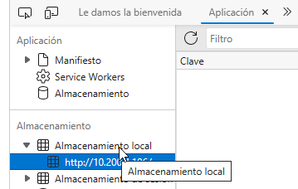

Finalizamos con Borrar todo y volvernos a cargar la página.

